ИП Вербицкая Анна Леонидовна
Московская обл., г. Люберцы
+7-909-656-13-98, +7-915-039-92-89, т/ф: +7-495-559-29-36
E-mail: anna_verbytskaya@mail.ru, Сайт: veleanna.narod.ru
Цены на вышитую ткань.
Белая
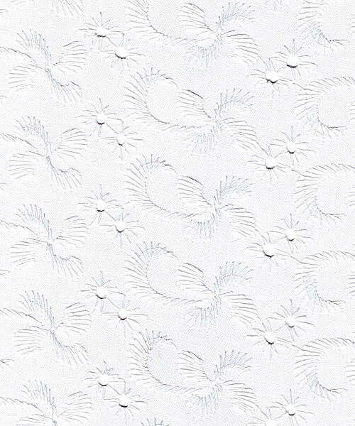 | Арт. 025 | Ширина – 145 см | 132,00 руб./м
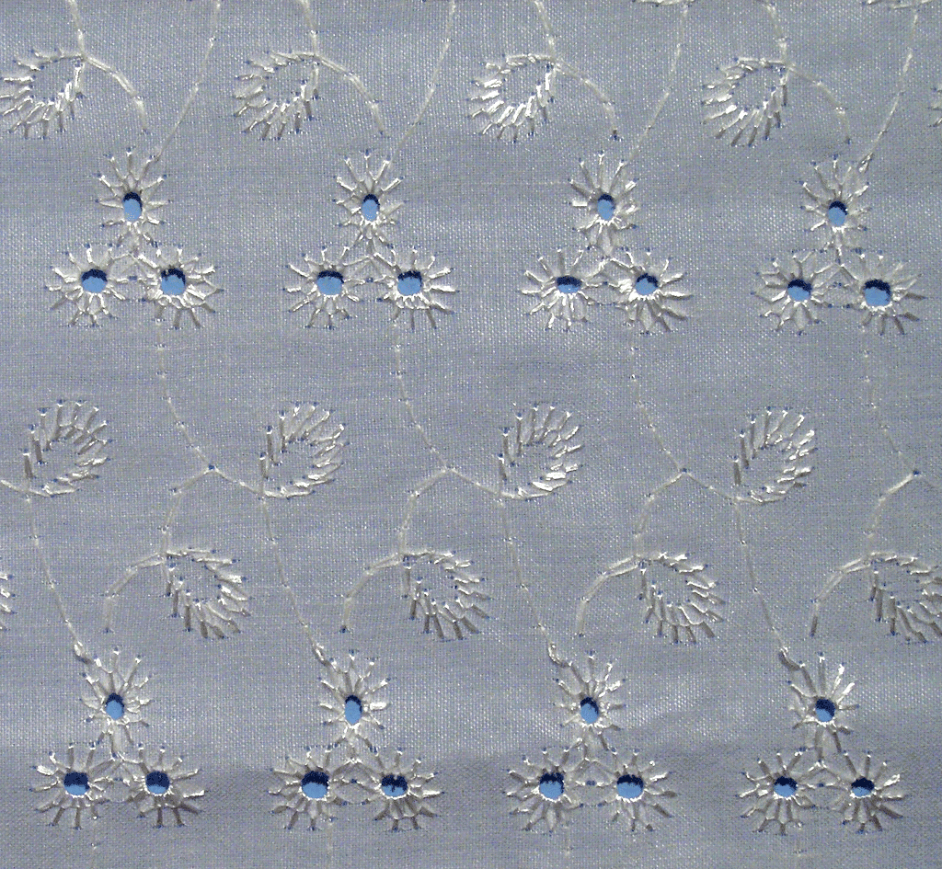 | Арт. G103 | 145 см | 120,00 руб./м
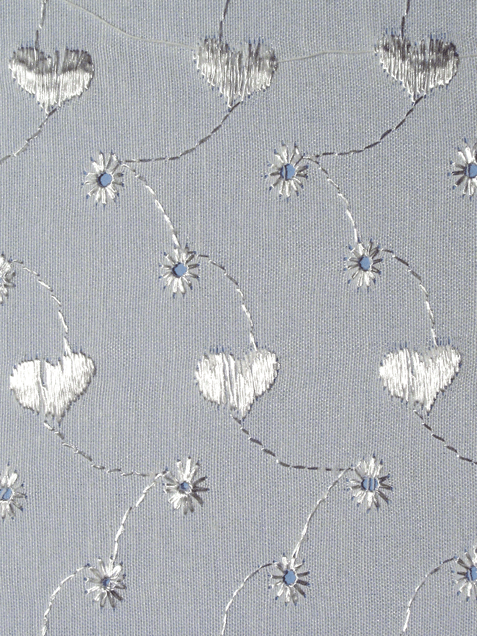 | Арт. G104 | 145 см | 105,00 руб./м
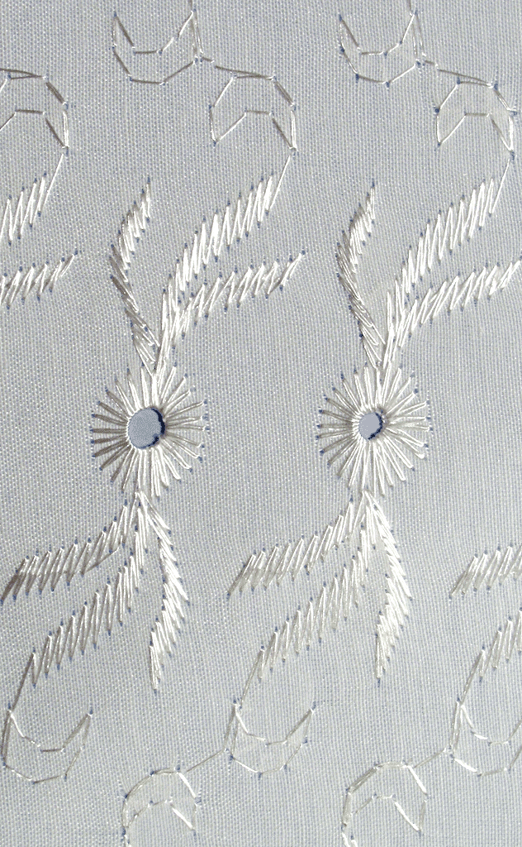 | Арт. G106 | 145 см | 110,00 руб./м

Бело-цветная (ВС)
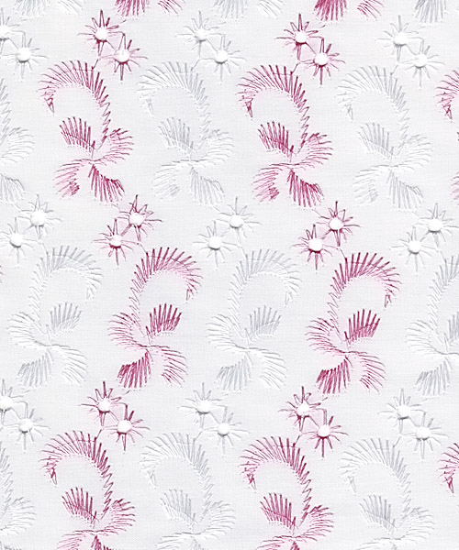 | Арт. BC 025 | Ширина – 145 см | 140,00 руб./м
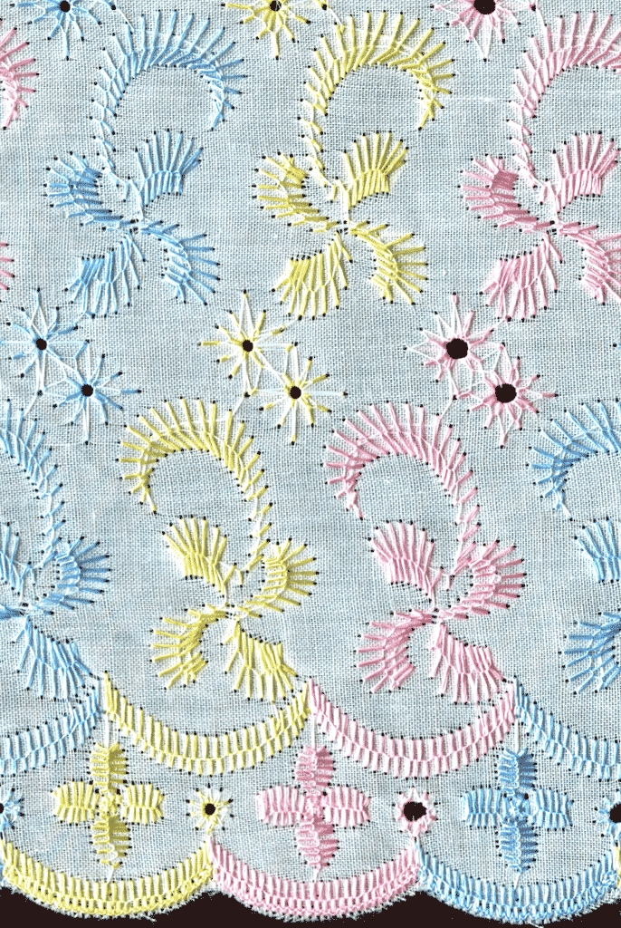 | Арт. 025 радуга | 145 см | 145,00 руб./м
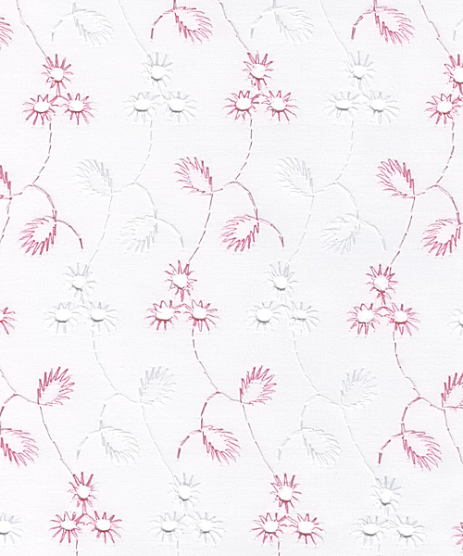 | Арт. BC G103 | 145 см | 126,00 руб./м
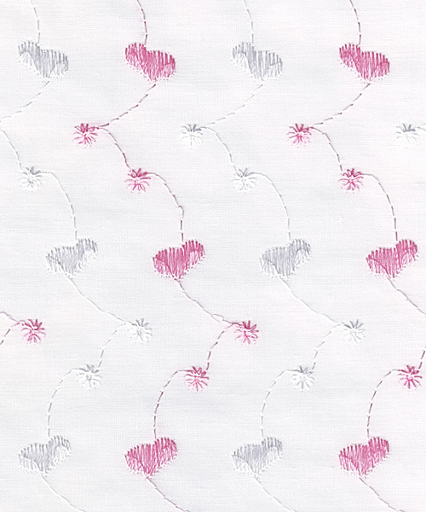 | Арт. BC G104 | 145 см | 120,00 руб./м
 | Арт. BC G106 | 145 см | 126,00 руб./м

Гладкокрашеная (Q)
 | Арт. Q 025 | Ширина – 145 см | 144,00руб./м
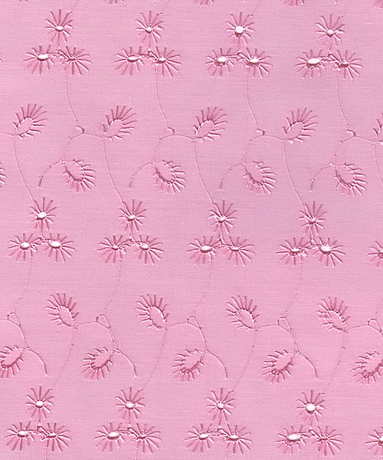 | Арт. Q G103 | 145 см | 130,00 руб./м
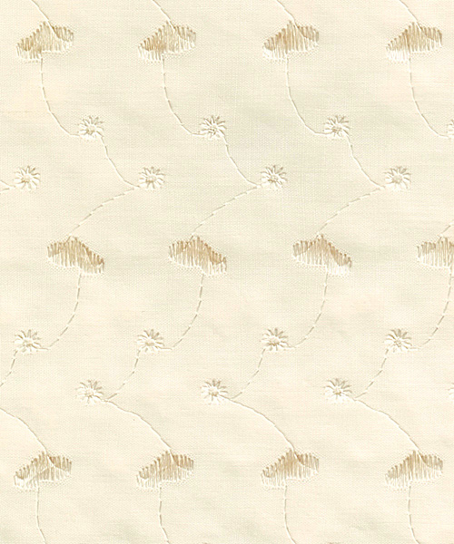 | Арт. Q G104 | 145 см | 124,00руб./м
 | Арт. Q G106 | 145 см | 130,00 руб./м

Купоны по 13,70 м.

